Основы сценической речи (Художественное слово)
- Повторение дыхательной и артикуляционной гимнастики.
- Повторение упражнения «Робин Бобин». «Настигаю» вместе с чистоговоркой.
- Повторение. Звукоряд гласный (данное упражнение отрабатывается с мясом. На каждый слог мяч побрасывается вверх, так же можно кидать его в стенку, или в руку. Упражнение выполняется медленно, со временем темп увеличивается).
- Отработка трудных согласных. Произносим очень медленно. Сочетание для вялых губ.
И-Э-А-О-У-Ы
птки-пткэ-птка-птко-птку-пткы
бдги-бдгэ-бдга-бдго-бдгу-бдгы
птки-бдги пткэ-бдгэ птка-бдга птко-бдго птку-бдгу пткы-бдгы
ткипт - т к э п т - ткапт - ткопт - ткупт - ткыпт
д г и п т - д г э п т - д г а п т - д г о п т - д г у п т - д г ы п т
ткипт - д г и п т, т к э п т - д г э п т, т к а п т - д г а п т, т к о пт - д г о п т, т к у п т - д г у п т, т к ы п т - д г ы п т

5. «Прыжки со счетом».
Продолжаем прыжки с воображаемой скакалкой, но уже считаем вслух: 61,62,63,64,65 т т.д. до 70. Осторожно, не торопясь, усложняем счет: 161, 162, 163, 164, 165 и т.д. до 170. Ещё усложняем: 1161, 1162, 1163, 1164, 1165 и т.д. 1170. Не перенапрягаемся. Делаем перерывы. Спокойно двигаемся по комнате и дышим.
6. «Наклоны»
Тело «мягкое», расслабленное, тяжелое. Наклоняемся в разные стороны: вправо, влево, вперед, назад, вбок. Негромко «постанывая»а сонорных м-н-л-р. Расслабляйем плечи, голову, руки. Стоя, повороты головы на УДАРНУЮ гласную: «Около кола колокола, около ворот коловорот». Правая рука очерчивает круг на ударный слог: «Голова без ума, что фонарь без огня». Левая рука: «Не красна изба углами, а красна пирогами». Бедра: «Не имей сто рублей, а имей сто друзей». Левая нога: «Водовоз вез воду, из-под водопровода». Правая: «У нас на дворе подворье погода размокропогодилась».
7. «Наклоны с тектом».
Снова наклоните туловище вниз. Как бы «полощем» его в воображаемой воде. Произносим нараспев текст, задерживаясь на сонорных согласных. Тело болтается, как тряпочка, внизу. Ощущение марионеки. Текст должен быть насыщен сонорными согласными. Например:

Мы собак сегодня мыли,
А собаки громко выли,
Тут соседи позваони:
- Вы ои выли?
Мы не выли? мы не выли.
Вы бы лучше нас спросили,
Мы ли мыли?
- Вы ли мыли, выли мыли?
Мы не выли, мы не выли, Мы собак сегодня мыли.
Встали. Резко наклоняясь в разные стороны, в быстром темпе произносим этот же текст. Следим, чтобы не было излишних зажимов в теле. Повторить несколько раз.

Скороговорки.
Отрабатывать скороговорки, сосредоточившись на согласных звуках «П» и «Б». (Когда скороговорки выучены, повторяем их в 3х темпах. В очень медленном, проговаривая все буквы, в среднем и в быстром, не забывая выговаривать. П.С. больше работаем над медленным темпом)
1. Барабаны барабанят - Ритм! Барабана! Барабана! Ритм! Бой! Барабана! Барабана! Бой!
2. Повар Петр и повар Павел. Пётр пек, а Павел парил.
3. Протокол про протокол протоколом запротоколировали.
4. В представительстве предстоить поговорить об отправлении, в парламенте предстоить поговорить об отправлении. С представителем предстоит поговрить об отправлении, с президентом предстоит поговорить об отправлении. Поговорить об отправлении, поговорить об отправлении.
5. Лежали пакет с попкорном и пакет из-под попкорна. Пропали пакет с попкроном и пакет из-под попкорна из-под попкорна. Искали пакет с попкорном и пакет из-под попкорна. Достали пакет из-под попкорна и пакет с попкорном.
6.Шли три попа, три Прокопия попа, три Прокопьевича, говорили про покупки, про торги да про подкрупки:
-Расскажите про покупки,
-Про какие про покупки?
-Про покупки, про покупки, Про покупочки мои.
- Про крупу, да про подкрупки?
-Про крупу, да про подкрупки. Про подкрупки, про подкрупки, про подкрупочки мои!
А на встречу шли три пекаря, три Прокопия пекаря, три Прокопьевича. Говорили про пекаря, про Прокопия пекаря, про Прокопьевича, про Прокопиху и маленьких Прокопьиных Прокопенят.
7. Продал поп Прокоп полчетверти четрика гороха без червоточины, полпогреба овса и пшеницы да полколпака гороха и чечевицы.
8.Побегу, побегу, побегу. Побегу по побегам бамбука. Побегу, прокричу: - Я бегу! Я бегу! Я бегу по побегам бамбука! По побегам бамбука, по побегам бамбука, я бегу по побегам бамбука! - В спину мне прокричат, прокричат, прокричат: - Ты бежись по побегам бамбука? Ты бежишь по побегам? Ты бежишь по побегам? Ты бежишь по побегам бамбука? Я отвечу: - Бегу! Я отвечу: - Бегу! Я бегу по побегам бамбука! И еще побегу, и ещё побегу, побегу по побегам бамбука!

Основы сценической речи для старших.

- Повторение дыхательной и артикуляционной гимнастики по музыку.
- Упражнение: произносите медленно и слитно: (выбрать для себя те сочетания букв, которое кажутся Вам полезными и выучить, но проговаривать все буквы!)
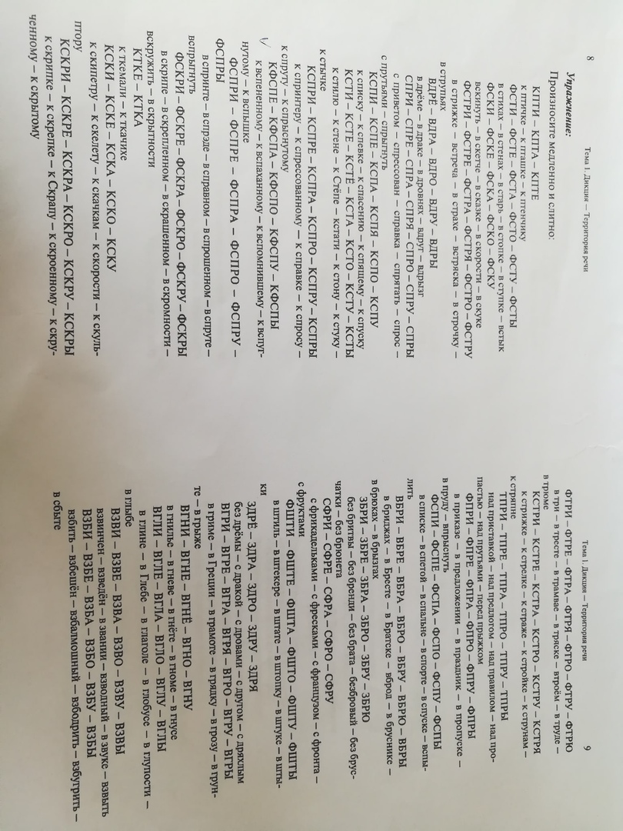
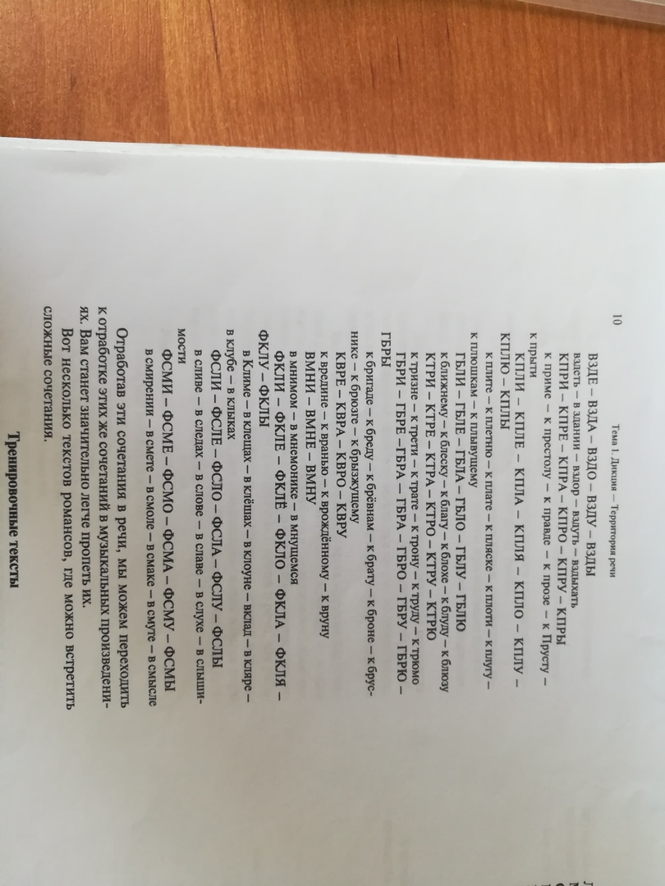
- Стихотворение «Чёрный принц» с акцентами на глухие и звонкие согласные в начале и конце слова.
- Скороговорки:
- Уля ли я ли, Оля ли я ли, Аля ли я ли, Эля ли я ли или я Ирина?
- Лепетуньи лепетали, лопотуньи лопотали.
- Регулировщик из Лигурии ловко регулировал регулировочной палочкой.
- Лекарь-ларинголог, ловко лавируя в ларингологии, легко излечивал ларингиты. Лекарь-стоматолог, ловко лавируя в стоматологии, легко излечивал стоматиты.
- –Видели ли Лидию?
Полили ли лилию?
Полили ли лилию?
Полили, иль нет?
- Видели ли Лидию?
Лидию мы видели.
Полили ли лилию?
Полили, мой свет.
6. Триста тридцать три корабля лавировали, лавировали в бухте, да и вылавировали, да и вылавировали в открытый океан, где превавалировал с бухты-барахты бравирующий ураган. При бравирующем урагане активизируясь, смело, лавируя и лавируя, корабли абстрагировались от земли. И вот уже листья пролавировали в осень, завуалированно боясь снегов. Когда занивелируют проседь велеречивость пашен и лугов, триста тридцать три корабля вылавируют из открытого океана обратно в бухту.
7. Королева кавалеру каравеллу подарила. Королева в каравелле с кавалером укатила. А другие кавалеры к королеве приплывали на своих каравеллах.
8. Карл Карлович Кларов с Кларой Карловной Кларовой украли кораллы у карлика Кары и спрятали их у Лары. А Лара вернула кораллы, украденные Карлом Карловичем Кларовым и Кларой Карловной Кларовой, карлику Каре.

- Упражнение «Так Вслышиваются…». На ударный слог идет бросок мячика в пол или в стену. Произносим текст очень медленно, специально утрируя произношение согласных в начале и в конце слова. После этого в быстром темпе произносим весь текст.

5. «Прыжки со скакалкой».
Легко прыгаем на месте, работая с воображаемой скакалкой, и говорим стихотворение «НАСТИГАЮ», побрасывая каждый слог. Во время прыжка движение рук совпадает со слогом. Каждый слог, подкидываемый вверх, как мячик, рождается естественно и непринужденно, возникает естественная опора звучания, естественный тон разговорной речи. Такое легкое подбрасывание звука помогает найти и укрепить центр голоса, тренируя дыхание. Это один из приемов избавления от завышенности или заниженности голоса. Брюшные мышцы побрасывают вверх диафрагму, расширяя ребра, выбрасывают звук. Нельзя допускать дыхательной и физической перегрузки. Делайте перерывы, если тяжело или задыхаетесь.
НАСТИГАЮ, НАСТИГАЮ, ОГИБАЮ, ОБГОНЮ. я КОЛДУЮ ВИХРИ ЧУЮ ГРЕЮ СБРУЮ Я КОНЮ. КОНЬ МОЙ СПОРЫЙ ТОПИ, БОРЫ, СТЕПИ, ГОРЫ, ПРОЛЕТИМ. ЖАРКО ДЫШИТ, МЫСЛИ СЛЫШИТ, КОНЬ ОГОНЬ И ПОБРАТИМ, ВРАГ МОЙ РАВЕН, ПОЛНОПРАВЕН, ЧЕЙ СКОРЕЙ ВСКИПИТ БОКАЛ. НАСТИГАЮ, НАСТИГАЮ, ОГИБАЮ, ОБОГНАЛ.
После того, как вы пропрыгали и проговорили стихотворный текст «НАСТИГАЮ», останавливаемся и произносим длинную чистоговорку. Следим за ровностью дыхания и звучания:
ш Щепетильный товарищ Щеткин чрезвычайно тщательно щурился на изящную уборщицу Шуру (вдох). Если бы Щепетильный товарищ Щёткин ещё более тщательно щурился на изящную уборщицу Шуру (вдох), то изящная уборщица Шура ущепнула бы Щепетильного товарища Щёткина за щеку.

6. «Прыжки со счетом».
Продолжаем прыжки с воображаемой скакалкой, но уже считаем вслух: 61,62,63,64,65 т т.д. до 70. Осторожно, не торопясь, усложняем счет: 161, 162, 163, 164, 165 и т.д. до 170. Ещё усложняем: 1161, 1162, 1163, 1164, 1165 и т.д. 1170. Не перенапрягаемся. Делаем перерывы. Спокойно двигаемся по компнате и дышим.
«Наклоны»
Тело «мягкое», расслабленное, тяжелое. Наклоняемся в разные стороны: вправо, влево, вперед, назад, вбок. Негромко «постанывая»а сонорных м-н-л-р. Расслабляйем плечи, голову, руки. Стоя, повороты на УДАРНУЮ гласную: «Около кола колокола, около ворот коловорот». Правая рука очерчивает круг на ударный слог: «Голова без ума, что фонарь без фонарь пирогами». Левая рука: «Не красна изба углами, а красна пирогами». Бедра: «Не имей сто рублей, а имей сто друзей». Левая нога: «Водовоз вез воду, из-под водопровода». Правая: «У нас дворе подворье погода размокропогодилась».
7. «Наклоны с тектом».
Снова наклоните туловище вниз. Как бы «полощем» его в воображаемой воде. Произносим нараспев текст, задерживаясь на сонорных согласных. Тело болтается, как тряпочка, внизу. Ощущение марионеки. Текст должен быть насыщен сонорными согласными. Например:

Мы собак сегодня мыли,
А собаки громко выли,
Тут соседи позваони:
- Вы ои выли?
Мы не выли? мы не выли.
Вы бы лучше нас спросили,
Мы ли мыли?
- Вы ли мыли, выли мыли?
Мы не выли, мы не выли, Мы собак сегодня мыли.
Встали. Резко наклоняясь в разные стороны, в быстром темпе произносим этот же текст. Следим, чтобы не было излишних зажимов в теле. Повторить несколько раз.

